Сведения о результативности и качестве реализации дополнительной общеобразовательной общеразвивающей программы технической направленности «МультСтудия» педагога дополнительного образования Каюковой С.А. за период 2025-2026 гг.
ДООП «МультСтудия» (36 ак.часов) реализуется на базе МБУДО «Дом детского творчества» пос. Мостовского. В объединении отмечается стабильность посещения занятий обучающимися (не менее 87%) и сохранность контингента (100%). Состав групп постоянный. Эффективностью реализации программы является достижение заявленных целей, задач обучения и планируемых результатов. Результаты эффективности освоения программы отображены в данных мониторинга.
Диаграмма 1

Мониторинг включает промежуточный контроль знаний и умений обучающихся. Промежуточный контроль осуществляется посредством аккуратности выполнения работы, концентрации внимания, технических навыков и развития фантазии обучающихся. Итоговый контроль осуществляется по таким же критериям, что является обобщением результатов за весь учебный год. Обучающиеся полностью вовлечены в образовательный процесс, материал программы усвоен ими в полном объеме. Обучающиеся и их родители (законные представители) удовлетворены качеством образовательного процесса.
Рисунок 1.
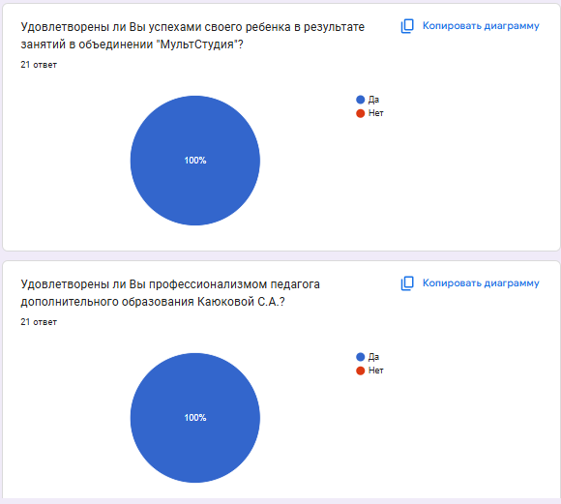

Рисунок 2.
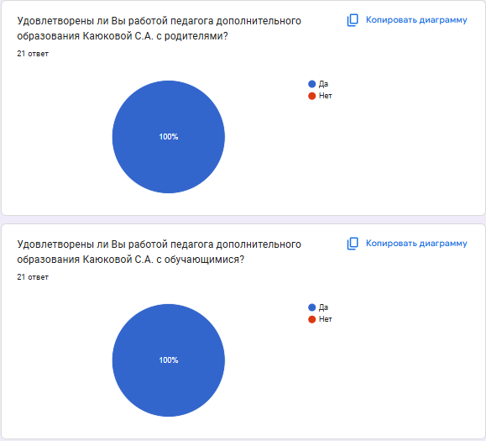
Рисунок 3.
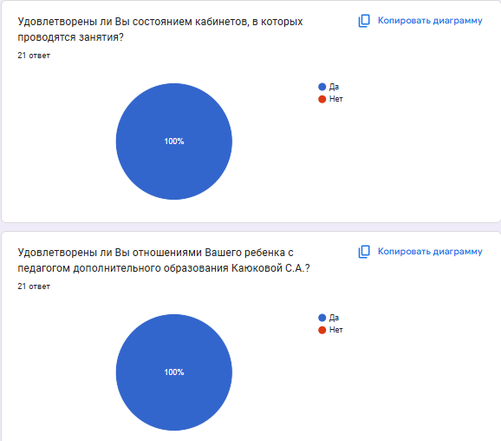

Рисунок 4.
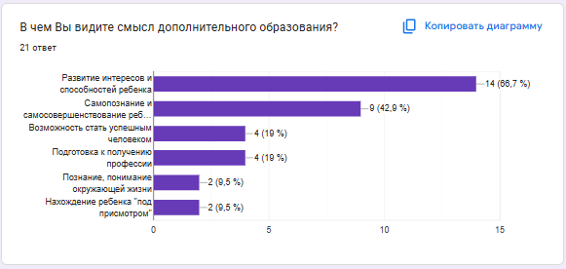
Качество реализации ДООП «Уроки английского» также отслеживается через:

- отзывы обучающихся и их родителей о программе (См. Рисунок 1, Рисунок 2, Рисунок 3, Рисунок 4);
- оценку уровня мотивации обучающихся к дальнейшему развитию в технической сфере (по результатам опросов и наблюдений).

